# 密碼學 Homework 5

I3B54賴秉豐

撰寫一程式執行 GF(24)中的運算：(1) 任兩個元素的加法運算。(50%)(2) 任兩個元素的乘法運算，須提供使用者選擇或輸入不可分解多項式 (irreduciblepolynomial)。(50%)

1.操作說明:

(1)輸入最高次方degree

(2)輸入陣列A各個次方的係數

(3)輸入陣列B各個次方的係數

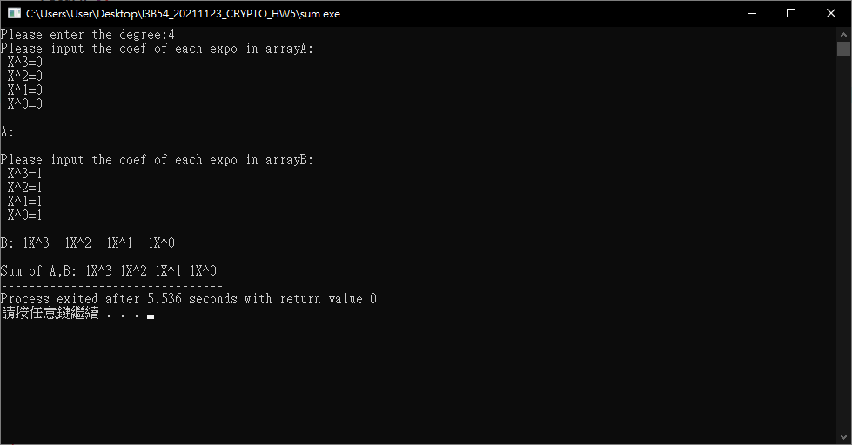

2.操作說明

(1)輸入最高次方degree

(2)輸入陣列A各個次方的係數

(3)輸入陣列B各個次方的係數

(4)輸入irreduciblepolynomial的各次方係數

